8.1.- ¿Qué es el programa de “Cálculo de planta”.

Este es un programa para que el proyectista pueda realizar el cálculo de ejes de cualquier carretera y/o autopista.
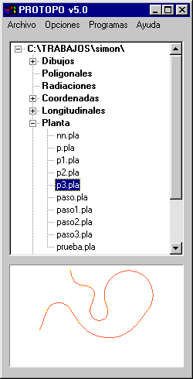
Un programa de “Cálculo en planta” tiene dos funciones fundamentales, que son: tener en todo momento una representación numérica de los datos que componen cualquier eje, y la función de calcular el eje para que todos los elementos permanezan siempre tangentes unos con otros.

Con este programa se consiguen cubrir plenamente todos estos objetivos, y muchos más que pasaremos a explicar a lo largo de este capítulo.

Además, para el cálculo y construcción de cualquier carretera, siempre son necesarias cuatro cosas, a saber; un archivo que contenga el eje en planta de esa carretera, un archivo que tenga los perfiles transversales del terreno y proyecto, un archivo que tenga el perfil longitudinal de ese eje, y por fin un archivo con la sección tipo de esa carretera. Si tenemos estas cuatro cosas podremos representar de manera fidedigna el proyecto a realizar dentro de nuestro trabajo.

Así pués, este programa es el primer paso en la contrucción de un proyecto de carreteras.

8.2.- Filosofía de trabajo.

En principio creo que sería interesante explicar cual va a ser la filosofía de trabajo con nuestro programa de planta, para así poder hacernos una idea previa de lo que veremos posteriormente.

El fin fundamental del programa es tener un eje formado por una serie de elementos, rectas, arcos y clotoides que mantengan la tangencia entre ellos.

Para ello, con este programa, puedes insertar al principio, al final, en el medio, en definitiva, donde quieras, cualquier tipo de elemento, ya que hasta que no uses la opción de “Calcular”, el programa te da independencia para que puedas jugar con unos y otros elementos en la posición que desees, flexibilizando el proceso de la introducción de datos.

Cuando vayas a “Calcular” el eje, entonces si que hay una serie de normas que se deben seguir, y de las que el programa te avisará, ya que tiene un compilador interno, muy potente, que te dará cuenta de todos y cada uno de los problemas con los que se encuentre a la hora de calcular las tangencias entre los elementos que forman el eje.

8.3.- Entorno de trabajo.

En este apartado pasaremos a explicar las opciones de edición dentro del programa, así como los menús propios de la edición.
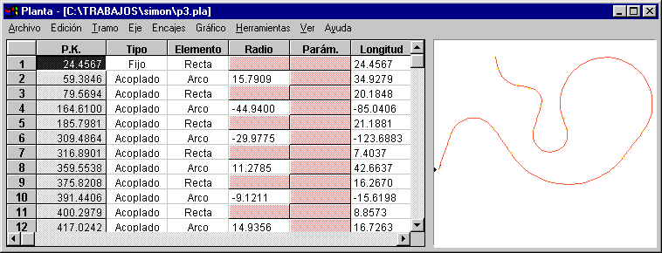
Se puede trabajar con el programa desde los menús que hay en la parte superior del cuadro de diálogo, o desde el menú flotante que surge al pulsar el botón derecho sobre la tabla de datos. Es más rapido el menú flotante, ya que aparece dónde se encuentre el cursor, permitiendonos un acceso rápido a cada una de la opciones.
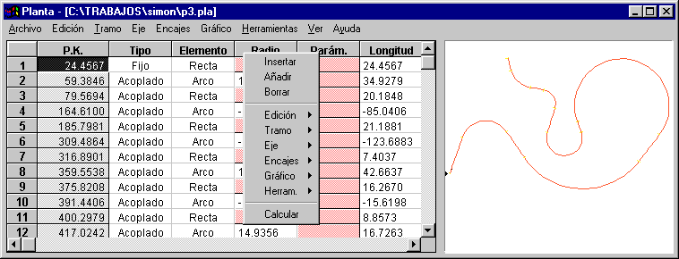

Cada elemento se va colocando en filas dentro del grid, (tabla), y cada fila que se cree se denomina “tramo”, así pues el eje esta formado por una serie de tramos correlativos.

Para editar una columna en una fila bastará con pulsar con el ratón sobre la casilla correspondiente, una vez. Si lo que se desea es borrar lo que hay dentro de la casilla, se puede empezar a escribir en el momento que estemos sobre ella, borrándose todo su interior, sustituyéndose por el texto que se está escribiendo. También se entra en la casilla de edición, borrando su interior, pulsando la barra espaciadora. Los casos especiales, son las casillas que contienen, no datos, sino “listas de selección”, (combo box), cuyas opciones se pueden seleccionar pulsando la barra espaciadora sobre ellas, y después las teclas del cursor, o con el ratón, abriendo la lista completa y seleccionado la opcion deseada.

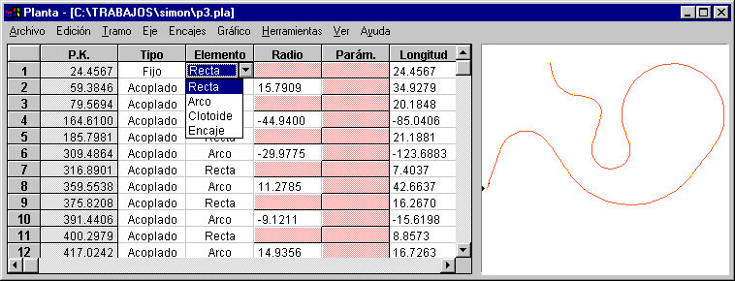
Nos moveremos por el grid, de varias maneras, pulsando la tecla <TAB>, pulsando las flechas del cursor, cuando no se esté editando una casilla, o señalando con el ratón, (si pulsamos <ENTER> después de editar una casilla, le daremos validez a la misma, y además nos moveremos a la casilla siguiente).

Para poder borrar, insertar o añadir filas se debe de resaltar toda o todas las filas que se deseen. Para resaltar una fila completa, bastará con pulsar sobre el número de orden del tramo, que está en la casilla más a la izquierda del grid. También, si mantenemos el botón izquierdo del ratón sobre esta primera casilla, y arrastramos el puntero hacia abajo o hacia arriba, cambiará la selección, aumentándose con las nuevas filas seleccionadas. También se puede realizar esta función con las teclas del cursor y la tecla <SHIFT> o mayúsculas, manteniendola pulsada.
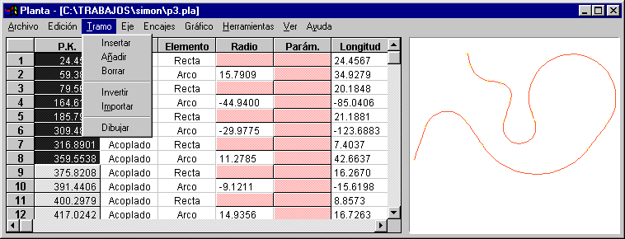

Si pulsamos la tecla <INSERT> cuando una, o varias, de las filas del grid, están resaltadas, insertaremos una fila delante de la casilla resaltada. También se puede insertar una fila nueva con la orden “Insertar” en el menú superior de “Tramo”, o en el menú flotante. Para añadir una fila al final del grid deberemos usar la orden “Añadir” del menú flotante o del menú “Tramo”. Y para borrar, una o varias filas, bastará con seleccionar las filas deseadas, y pulsar la tecla <SUPR> o <DEL>.

El programa de “Planta” tiene su propio “Portapapeles”, al igual que todos los demás, y este se mantiene entre ficheros. Es decir, podemos copiar, cortar y pegar, no sólo desde el mismo fichero en el que estamos, sino entre los ficheros que vayamos abriendo. Si por ejemplo tienes una parte de un eje que quieres estudiar a parte, puedes marcar las filas que corresponden a esa parte, usar la orden “Copiar” o “Cortar”, según el caso, del menú “Edición” o del menú flotante, abrir un fichero nuevo o existente, y usar la orden “Pegar”, comprobando como las filas seleccionadas en el anterior fichero se copian a la posición del cursor. También se puede realizar esta operación en el mismo fichero en el que estás trabajando.
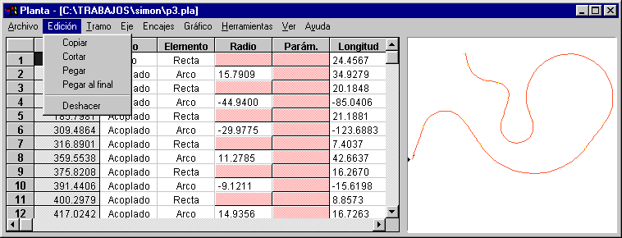
Existe una orden denominada “Deshacer” que no es como la orden deshacer de Autocad, ya que está bastante más limitada. En el caso de que “Cortes” algo al portapapeles o calcules la “Planta”, con esta orden se puede volver a la versión de la “Planta” anterior al uso de estas ordenes. Sobre todo, se ha puesto para que cuando calcules la “Planta” se pueda volver a la posición anterior de la misma.

8.4.- Elementos y sus tipos.

Dentro del programa de planta existe tres tipos de elementos posibles, a saber:

- Recta.
Es el elemento más común, y está formado por dos puntos. Es muy útil para realizar las uniones entre otros tipos de elementos. Puede ser:

FIJO: El elemento siempre mantendrá las coordenadas iniciales y finales, excepto en el caso de que el siguiente elemento sea un arco o clotoide móvil, en cuyo caso se alargará o recortará cuanto sea necesario, manteniendo el primer punto fijo. Cuando una recta es fija, las casillas de “X inicial”, “Y inicial”, “X final” e “Y final” y “Longitud” pueden ser editadas introduciendo los datos correspondientes a las coordenadas inicial y final de la recta.

ACOPLADO: Cuando una recta es acoplada, actúa como una recta fija, excepto que no variará ningúno de los puntos inicial y final. Cuando una recta es acoplada, las casillas de “X inicial”, “Y inicial”, “X final” e “Y final” estarán desactivadas, y sólo la casilla de “Longitud” puede ser editada para introducir la longitud deseada, ya que la direccción de la recta vendrá dada por el elemento anterior.

MÓVIL: Una recta móvil variará tanto en su punto inicial y en su punto final lo que sea necesario, para que los arcos o clotoides, anterior y posterior mantengan la tangencia. Cuando una recta es móvil, las casillas de “X inicial”, “Y inicial”, “X final”, “Y final” y “Longitud” están desactivadas ya que se calcularán según los demás elementos.

Nota:La recta, además, tiene otra forma de introducirse. Si lo que tienes es una recta fija, conocido su punto inicial y el azimut. Sólo deberás de poner la longitud y las coordenadas del punto inicial, y en la “X final” poner el azimut correspondiente, con lo que la recta queda definida correctamente por su azimut y distancia. En la Y final sólo se deberá de poner 0.0.

- Arco.
Este elemento es comú a todos los tipos de carreteras que vayamos a hacer, y puede estar sólo, en carreteras “normales” o acompañado de clotoides en carreteras que lo necesiten. Este elemento puede ser:

FIJO: Definido por el radio y la longitud y acoplado al anterior, manteniendo las coordenadas iniciales del mismo. Aunque se nos permite introducir sus coordenadas inicial y final, será el radio y la longitud, o desarrollo del mismo, el que nos defina el arco.

ACOPLADO: Definido por el radio y la longitud, y actúa igual que el arco fijo.

MÓVIL: Un arco móvil, está definido por el radio, y según sean los elementos anterior y posterior se calculará su longitud.

- Clotoide.
La clotoide es un elemento de transición usado en carreteras en las que la velocidad adquiere un aspecto improtante. Normalmente la clotoide viene acompañada de un arco y otra clotoide, elemento que veremos después y que hemos llamado “Encaje”. Pero la clotoide en el programa puede ir de forma independiente, dónde deseemos. También se puede crear un “Encaje” poniendo tres tramos independientes de “Clotoide – Arco – Clotoide”, sin necesidad de sellecionar un “Encaje”. La clotoide puede ser:

FIJO: Definido por dos de los tres elementos que aparecen en el tramo, “Radio” “Parámetro” y/o “Longitud”. En el momento que modificquemos uno de estos elementos se modificará el otro, para conseguir que siempre se cumpla la fórmula de A^2 = R * L.
ACOPLADO: Igual que el anterior.

MOVIL: No existe clotoide móvil.

- Encaje.
Este puede parecer un elemento nuevo, pero en realidad, es un elemento que está formado por tres, “Clotoide – Arco – Clotoide”, y simplemente se crea este elemento para que el usuario no tenga que rellenar tantas casillas con el radio, parámetro y longitud, consiguiendo que la entrada de datos sea más dinámica. El llamado “Encaje”, puede ser de cualquier tipo:

FIJO: Mantiene los datos del radio, parámetro y longitud que se pongan.

ACOPLADO: Igual que el fijo.

MOVIL: Un encaje móvil debe de estar siempre entre dos rectas fijas, e irá variando la longitud de cada una de las clotoides hasta que quepa entre ellas. Siempre se intentará buscar la longitud del arco mínimo que cabe entre esas dos rectas, y variará la longitud de las clotoides en función de esta premisa.

8.5.- Normas básicas.

Cuando vayamos a crear un eje, sabemos que podemos poner los tramos como queramos, tres rectas seguidas, dos arcos seguidos, etc. Todo esto hasta que calculemos el eje, en ese momento, ese eje debe de cumplir con una serie de normas que pasamos a ver a continuación:

1.- Todos los ejes deben de empezar con una recta fija.
2.- Todos los ejes deben de terminar con una recta fija o acoplada.
3.- Un elemento móvil siempre deberá de estar entre dos elementos fijos.
4.- Entre elementos, “Arco”, “Clotoide” y “Encaje” siempre debe de existir una recta. O sea, no puede haber un elemento “Encaje”, inmediatamente después de otro elemento “Encaje”, sino que ese elemento “Encaje” debe de tener, siempre, una recta anterior y una recta posterior. La única excepción es cuando insertamos, un elemento “Clotoide”, un elemento “Arco” y un elemento “Clotoide” seguidos.
5.- No pueden existir dos rectas seguidas.
6.- Si el elemento anterior a una “Clotoide” es una recta, el elemento siguiente sólo puede ser una arco o una recta, pero nunca otra clotoide.
7.- Si el elemento anterior a una “Clotoide” es un arco, el elemento siguiente debe de ser una recta.
8.- En el caso de introducir elementos seguidos e independientes de “Clotoide”, “Arco” y “Clotoide”, todos estos elementos deben de tener el mismo radio.
9.- No puede existir un elemento móvil “Arco” entre dos clotoides, sean fijas móviles o acopladas.

Si seguimos estas normas, cuando vayamos a calcular el eje no habrá ningún problema, pero si no lo hacemos, será el programa el que te avise de cualquier problema.
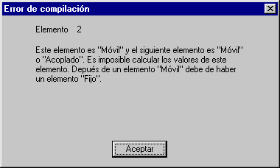

Una vez calculado el eje, todos los elementos pasarán a ser acoplados, excepto la recta en primer lugar que será fija.

8.6.- Tramos y ejes.

Como tramo ya hemos visto que definimos una fila del grid, y además de la edición, que ya hemos visto en un apartado anterior podemo hacer otra serie de cosas, a seleccionar desde el menú superior “Tramo” o desde el menú flotante:

- Importar: Del dibujo. Cuando pulsamos esta opción, la ventana del programa de “Cálculo en planta” se minimizará, para que veamos bien la ventana gráfica de Autocad. (Si aparece el cursor como una flecha sobre la ventana de Autocad, deberemos de pulsar una vez el botón izquierdo del ratón sobre la misma, para activarla.) Si seleccionamos una recta, los datos de la misma, punto inicial y punto final, pasarán a una fila del grid del programa. Según como esté dibujada la recta en Autocad, será como pase la recta, o sea, que como punto inicial será el que tenga en Autocad, y no influirá dónde se pinche en la recta. Esto es muy importante, ya que el sentido en el que se dibujen las rectas en Autocad determinará el sentido del eje. La posición dónde se grabarán los datos de la recta será en la fila del grid, dónde se encuentre el cursor a la hora de elegir la opción de “Importar”. Se pueden importar, rectas, arcos y clotoides.
Nota: La clotoide que se puede importar es la que genera Protopo, de la que hablaremos más adelante.

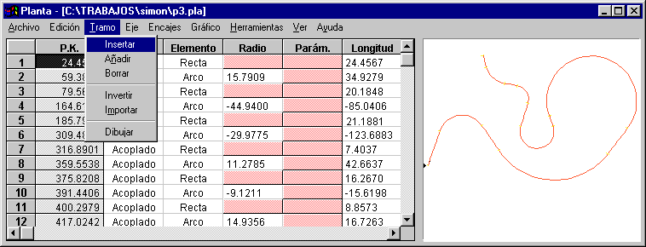

- Dibujar: Se dibujarán, en Autocad, como elementos independientes, todos los tramos que se encuentren marcados en el grid. Cuando pulsamos sobre esta opción, la mayoria de las veces deberemos de pulsar sobre la ventana gráfica de Autocad para visualizar el resultado, ya que hasta que no se active esta ventana no se visualizarán los tramos dibujados. Esto es por que Autocad necesita que se active su ventana para proceder al dibujo. Pero no es necesario hacerlo, si no queremos visualizar el resultado inmediatamente, ya que el dibujo permanece aunque no se visualice.

- Invertir: Se invertirán las coordenadas inicial y final, además de cambiar el signo del arco o clotoide, de los tramos marcados, (o sea, de las filas resaltadas). Esta opción es muy importante, ya que es muy común importar rectas contrarias al sentido del eje, y deberemos invertirlas para poder calcular el eje.

Ahora veamos las operaciones que se pueden realizar con el eje completo, seleccionadas desde el menú superior de “Eje” o en el menú flotante.

- Importar: Cuando usamos esta opción deberemos pinchar sobre una polilínea en el dibujo, y el programa se encargará de rellenar las casillas del grid con los datos de ese eje. Si en el grid existen datos, el eje importado se añadirá a los datos que ya existen. En este caso si que influirá dónde pinchemos el eje, para saber el sentido del mismo. Según el extremo más cercano del punto dónde pinchemos, será el origen del eje. Así pués, en este caso, no importa cual sea el sentido del eje en el dibujo, ya que determinaremos el sentido a la hora de pincharlo.

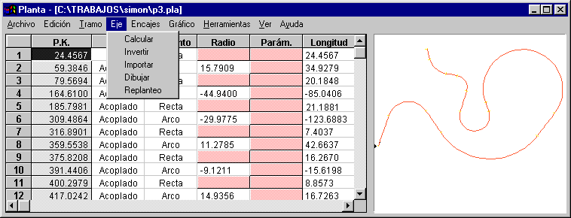
- Dibujar: Cuando usemos esta opción, el eje se dibujará como una polilínea completa, y en el sentido en el que se encuentra en el grid. Si queremos visualizar el resultado inmediatamente, deberemos de pinchar sobre la ventana de Autocad.

- Invertir: Con esta opción se invertirán los datos numéricos del eje completo, cambiándose los puntos iniciales a finales y el signo de los radios. Otra forma de invertir el eje, seria dibujarlo, e importarlo después, pinchando el eje más cerca del ultimo extremo.

Lo más importante, a tener en cuenta, a la hora de realizar las operaciones anteriormente descritas, sobre tramos y ejes, es que no hace falta que esté calculado el eje, ni que sean tangentes los tramos entre sí. Eso ya se tendrá en cuenta a la hora de calcular. O sea, que siempre podemos editar todos los tramos que queramos, en la posición que deseemos, y como deseemos. Y será a la hora de calcular cuando se tengan en cuenta todas las normas básicas descritas en el apartado anterior.

Una pregunta que puede surgir, es ¿en dónde se dibujarán los elementos? Tanto los ejes como tramos tienen unas capas predefinidas de dibujo, que son en las que se dibujarán estos tramos y ejes. Las capas se deciden en el menú “Herramientas”, orden “Preferencias”, que veremos detalladamente en un apartado posterior.

8.7.- Gráfico y cuadro de diálogo.

Con gráfico, nos referimos, al gráfico del eje que estamos introduciendo en esos momentos. Este gráfico aparecerá en dos posiciones, según sea el tamaño del cuadro de diálogo. Como posición inicial, aparece a la derecha de los datos numéricos, pero conforme vayamos haciendo el cuadro de diálogo más grande, el gráfico pasará a una posición inferior, pudiéndose visualizar mas ancho de grid. Si maximizamos el cuadro de diálogo de la planta, tendremos el gráfico ocupando la mitad inferior de la pantalla y el grid, la parte superior.

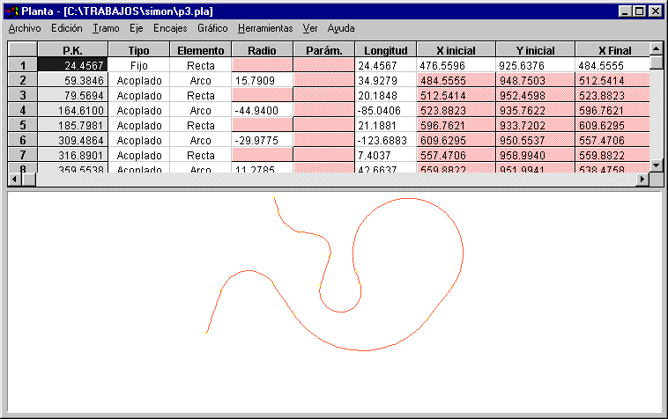

Nota: El gráfico sólo se visualizará si el eje está calculado sin problemas. En el caso de que no esté calculado no se podrá visualizar el gráfico.

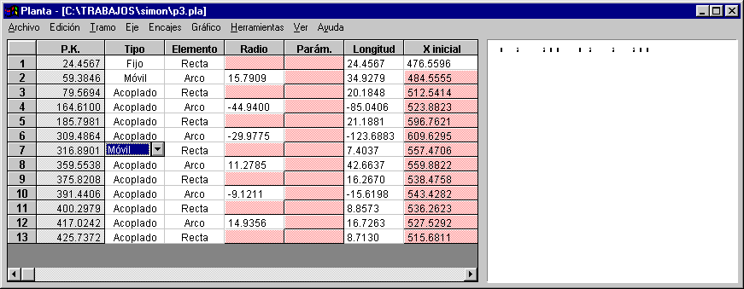

Si deseas ver como va quedando un eje, sin tener que calcularlo, puedes dibujarlo en Autocad. Ten en cuenta que si no está calculado y hay tramos que no tienen coordenadas iniciales y finales, estás serán 0.0, para el programa, por lo que pueden aparecer cosas raras.

Si tenemos un eje muy largo y deseamos visualizar, solamente, una serie de tramos específicos, podemos marcar esos tramos, y posteriormente usar la orden del menú superior “Grafico”, “Tramos marcados”, con lo cual veremos en el gráfico solamente aquellos tramos que tengas marcados. Es muy útil cuando estamos trabajando coon un eje con muchos tramos. Esta opción también la hallamos en el menú flotante.

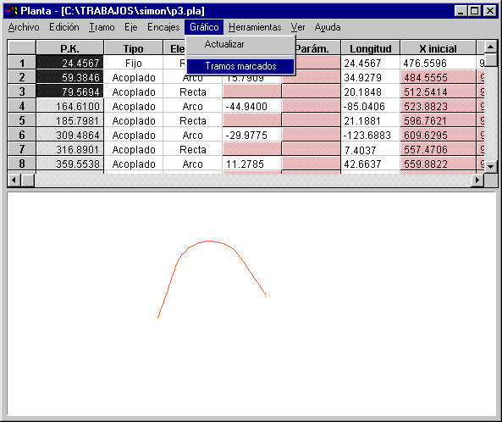

Siempre que calculemos el eje, el gráfico se actualiza, pero en el caso de que hallamos introducido datos nuevos, deberemos de actualizar el eje manualmente usando la orden “Actualizar” del menú “Gráfico”, tanto en el menú superior como en el menú flotante.

La forma en la que se visualiza el gráfico viene definida por una serie de parametros, los cuales se deciden en “Preferencias” en el menú “Herramientas”. Y en un apartado posterior, veremos como se puede configurar esta visualización.
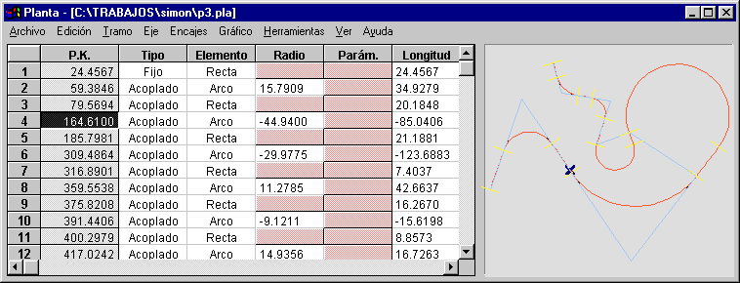
Conforme nos vamos moviendo por los tramos que forman el eje, existe una crucecita que se va moviendo de vértice a vértice, en el gráfico, indicándonos en todo momento, cual es el vértice inicial del tramo sobre el que esta el cursor en el grid. Con esto podemos, saber la posición de nuestro tramo con respecto al eje en su totalidad.
8.8.- Encajes y utilidades.

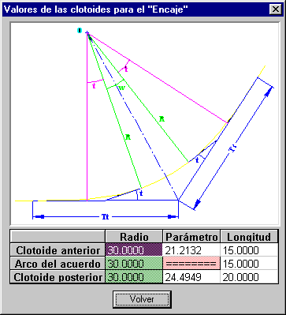
Como encaje, ya hemos visto que hemos definido el elemento “Clotoide-Arco-Clotoide”, y para su edición, vemos que podemos introducir el radio en el grid, pero para introducir los demás datos de la clotoide deberemos de pulsar el botón “Clotoides” que aparece en la casilla de “Parámetro”.
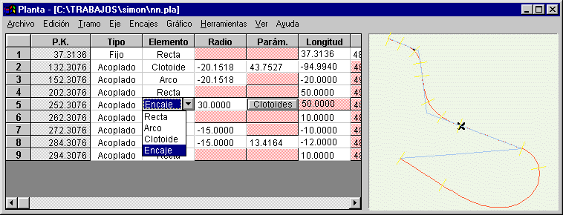
Al pinchar este botón nos aparece un cuadro de diálogo, con un gráfico explicativo de un encaje, en el que podemos decidir la longitud y parámetro, tanto de las clotoides como del arco. El radio se decide en el grid principal.

Podemos crear un encaje móvil entre dos rectas fijas. El programa intentará siempre calcular el encaje para que la longitud del arco sea mínima, y siempre de forma simétrica, o sea que la longitud de la clotoide inicial y final será la misma. También se respetará la longitud de las rectas, pero en el caso de la recta de salida, seguramente se modifique el punto inicial para que el encaje quepa de manera precisa. Si el encaje no cupiera, el programa avisaria de ello, indicándote además si debes aumentar o disminuir el radio del encaje.

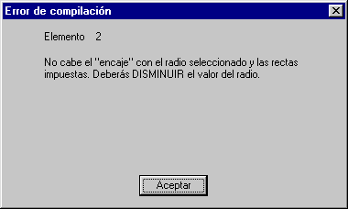

Nota: Si cuando vayamos a calcular el eje, hemos puesto como radio del encaje móvil, 0.0, el programa se preocupará de calcular el radio, para que el encaje tenga una longitud de arco mínima, o sea que sea un encaje con clotoides en vértice.
Nota: Cuanto más proximo sea el radio al radio mínimo permitido entre esas dos rectas, menos longitud tendrá el arco y mayor longitud tendrán las clotoides inicial y final. Si hemos puesto como radio del encaje móvil 0.0, el radio resultante del cálculo será el mínimo, obteniendose un encaje en vértice.
Nota: Cuanto más proximo sea el radio al radio máximo permitido entre esas dos rectas, mayor longitud tendrá el arco y menor longitud tendrán las clotoides inicial y final.

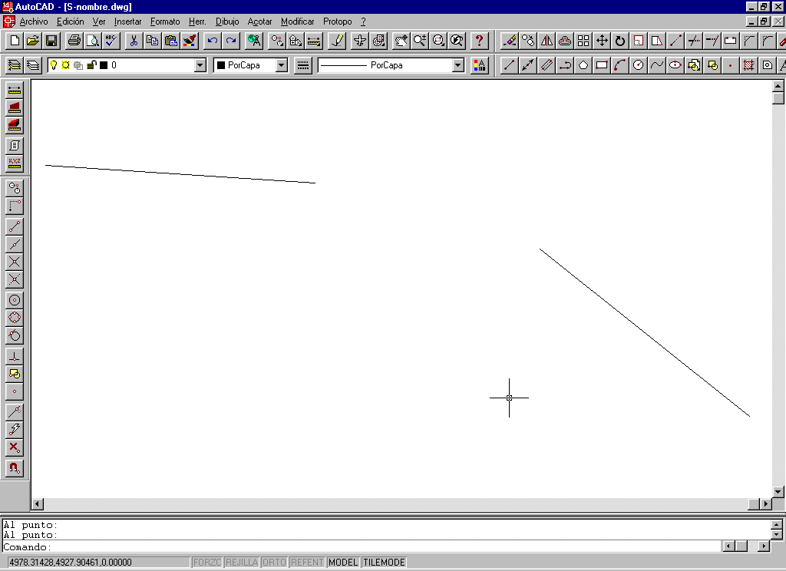
En la siguientes imágenes podemos ver un proceso típico para situar un encaje entre dos rectas dibujadas en Autocad.

1.- Primero dibujamos las rectas en Autocad. Lo hacemos de manerá que el sentido de las mismas sea el mismo, para el cálculo posterior del eje.

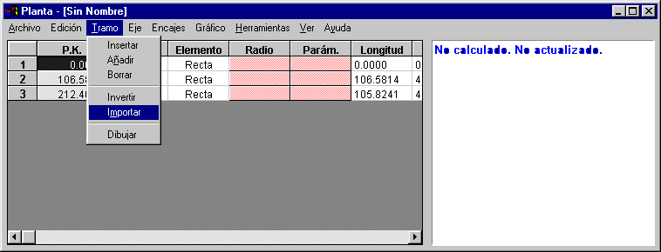
2.- Ahora importamos las dos rectas, con la orden “Importar” del menú tramos.

3.- Ahora insertamos entre las dos rectas importadas, un elemento “Encaje” móvil. Y con un radio aproximado.
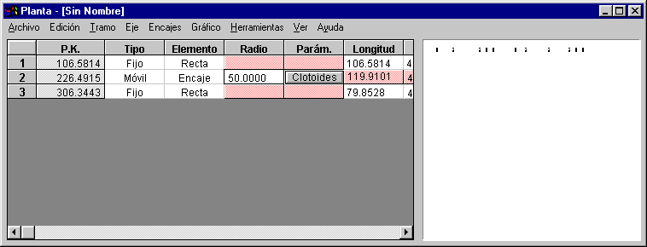
4.- Calculamos el eje, obteniendo el resultado buscado. Si el encaje con el radio elegido no cupiera entre esas dos rectas, se nos avisaria de ello, indicandonos que debemos aumentar o disminuir el radio.
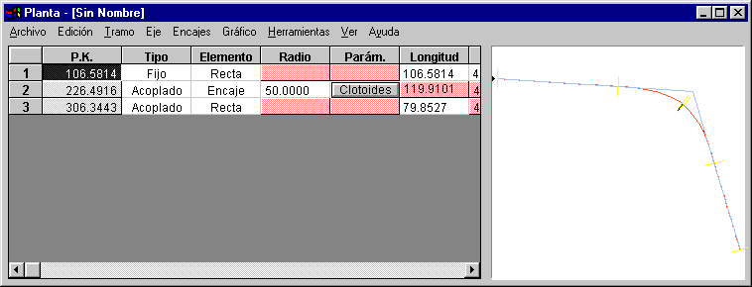

5.- Si uan vez calculado el eje, deseamos cambiar el radio y volver a calcular, es preferible que usemos la orden deshacer del menú “Edición”, para posteriormente cabiar el radio.
Nota: Siempre que calculemos un eje, todos los elementos pasan a ser acoplados, excepto la recta fija inicial. Por lo que es preferible usar la orden “Deshacer” para obtener los datos que habia antes del cálculo.

Una vez visto como trabaja el elemento “Encaje”, veamos una serie de herramientas que nos van a ayudar a realizar operaciones sobre este encaje.

- Encaje por un punto.

La primera de ella se denomina “Encaje por un punto”, y está en el menú superior “Encaje” o en el menú flotante. Esta es una de las opciones que mas se necesitan a la hora de proyectar, ya que deseamos mantener alguna alcantarilla, o punto especifico, por el que debe de pasar obligatoriamente el eje.
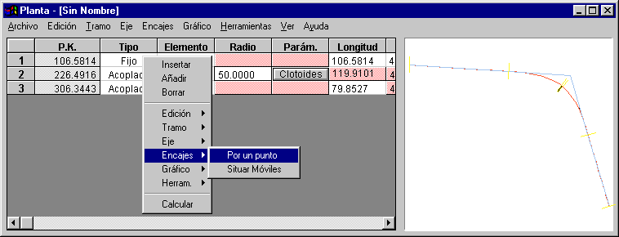
Así pués, para usar esta orden hay que tener dos rectas, que son la anterior y posterior al encaje. Para usar esta orden deberemos de situarnos sobre la recta de salida del encaje en el grid. El programa nos preguntará el punto por el que deseamos que pase el encaje, pinchándolo en Autocad. No es necesario poner ningú radio, ya que será el programa el que lo calcule.
Nota: No es necesario, pero si preferible, tener dibujadas en Autocad las dos rectas inicial y final. Ya que si las tenemos dibujadas podremos saber, con aproximación, si el encaje va a caber o no.

En este caso, si que se modificará el tamaño de las rectas inicial y final, para que quepa el encaje. Pero puede llegar un momento en el que el encaje no quepa, por que la longitud de las rectas ha llegado a ser 0.0, de lo cual avisará el programa.
Nota: El cálculo del encaje que se realiza con esta opción, es un encaje con clotoides en vértice, o casi en vértice. O sea que la longitud del arco es casi nula.

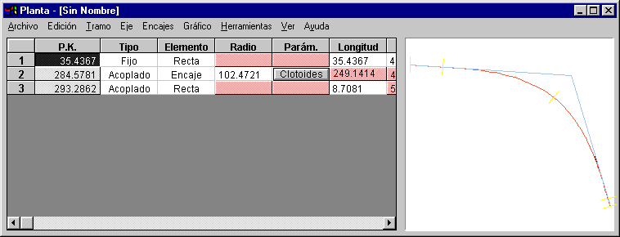
Con esta orden conseguimos resolver un gran problema a la hora de proyectar, y siempre teniendo en cuenta que lo que deseamos es que se aproxime lo máximo posible a un encaje con clotoides en vértice.

- Situar móviles.

Esta opción se ha puesto para facilitar el trabajo de edición al proyectista, consiguiendo así flexibilizar este proceso un poquito más, si cabe.

En el proceso de sitúar los encajes sobre un eje, existe una forma de hacerlo muy extendida, y es situar previamente las rectas inicial y final de cada uno de ellos, en zig-zag, hasta el último, y posteriormente un encaje móvil entre cada dos.

Así pues tomemos el eje de la siguiente figura, formado por una serie de rectas en zig-zag.

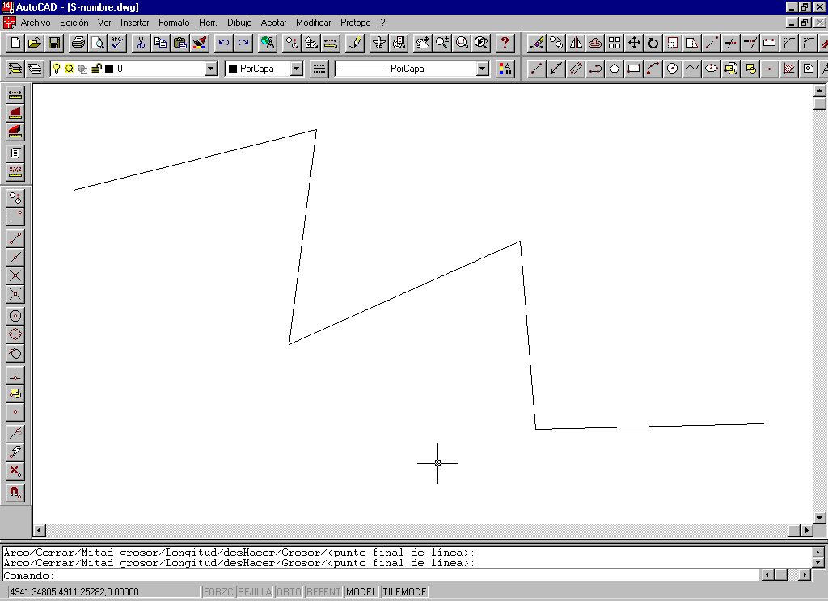

Importemos esta polilinea de Autocad a nuestro programa en un fichero nuevo, con la orden “Importar eje”.
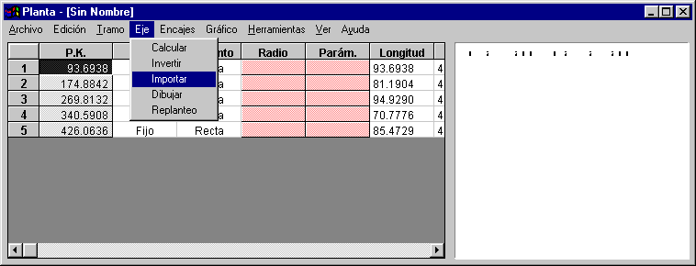
Y ahora ya sólo nos queda situar un “Encaje móvil” entre cada dos rectas. Esto lo podemos hace manualmente, insertando entre cada dos un nuevo tramo “Encaje”, pero puede ser bastante engorroso en el caso de tener 20 tramos de recta, por lo que podemos usar la orden “Situar móviles” del menú superior “Encaje” o del menú flotante. Para usar esta orden primeramente debemos marcar las rectas entre las cuales deseamos insertar estos encajes móviles, así que bastará con resaltar o seleccionar, en nuestro caso, todas las filas.
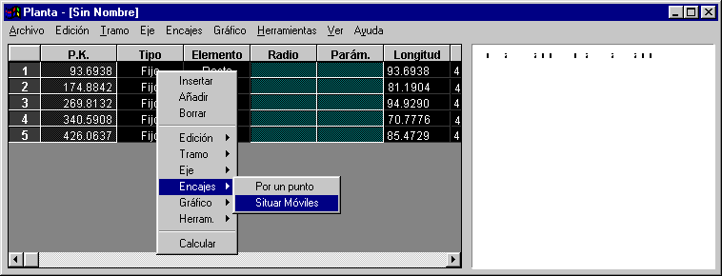
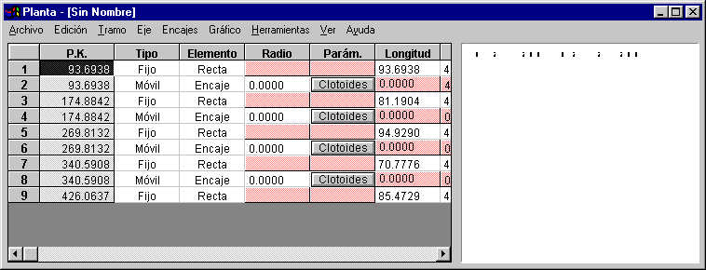
Y obtendremos un encaje móvil entre cada una de las rectas.
Posteriormente veremos, al explicar la orden “Establecer longitud” del menú “Herramientas”, como podemos hacer que las rectas tengan una longitud específica para que al calcular el eje, no existan solapes.
Nota: Logicamente, hemos situado los encajes móviles entre las rectas, pero estas, todavia tienen la longitud que tenian, por lo que los puntos inicial y final de las mismas son coincidentes, imposibilitando el cálculo hasta que se modifique el tamaño de las mismas.

8.9.- Replanteo.

Dada su importancia, estudiamos esta opción en un solo apartado, y se refiere a la creación de un archivo de coordenadas con todos los puntos del eje, (o de una paralela al eje según una distancia), para replantear.

La idea del programa es generar un archivo “.CRD” de coordenadas, que se puede abrir con el “Editor de coordenadas”, y allí mismo generar los listados de replanteo correspondientes.

Al pulsar la opción “Replanteo” en el menú “Eje” del programa, nos surgirá un cuadro de diálogo, en el cual deberemos introducir los P.Ks. de los puntos que queremos replantear del eje en estudio.

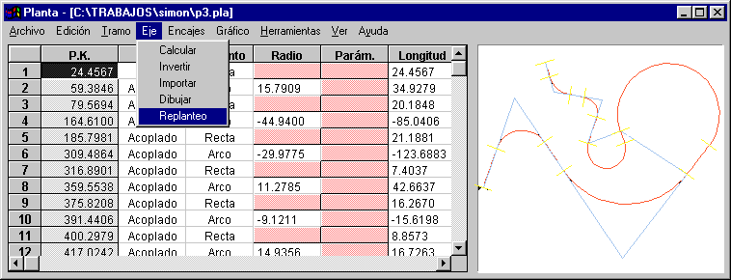
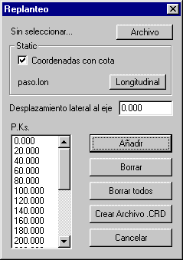
Nota: Para poder entrar en este programa, el eje debe de haberse calculado previamente, ya que si no es así no te permitirá entrar.

Pinchando el botón “Archivo” decidiremos el archivo “.CRD” que queremos crear, con las coordenadas de los puntos. La casilla de “Desplazamiento lateral al eje” le indicará al programa si deseas calcular los puntos de un eje paralelo al actual, siendo positiva hacia la derecha, y negativa ahacia la izquierda. Si no deseas ningún desplazamiento lateral, deberás de poner 0.000, en esta casilla.

Se trata de ir añadiendo P.Ks. de los cuales quieres sus coordenadas en la lista que aparece en este cuadro de diálogo, para lo cual lo puedes hacer pulsando el botón “Añadir”, surgiendote otro cuadro de diálogo dónde puedes añadir P.Ks. por:

1.- Incremento: Al seleccionar esta opcion, en el combo-box, podrás rellenar la casilla de “Valor del incremento”, indicándole al programa cada cuantos metros se desea un P.K. Se incluirá el último P.K. siempre, aunque no sea multiplo del incremento, después lo puedes borrar de la lista de P.Ks., si lo deseas.
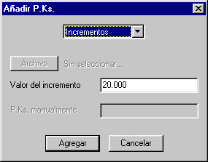

2.- Puntos singulares: Se incluirán los P.Ks. de los puntos singulares.
3.- Fichero ASCII: Al seleccionar esta opción se activará el botón “Archivo...”, pudiéndo elegir, entonces un fichero ASCII, cualquiera, que tenga el formato de:

PK
PK

Teniendo en cuenta que, el programa tomará el primer valor que haya en la línea como P.K., así que si el fichero tiene más datos posteriores al P.K. en cada una de las líneas, no tendrán interés para este programa.

4.- Manualmente: Se activará la casilla de P.Ks. manualmente, en la cual podrás introducir los valores de los P.Ks que deseas replantear, separados por al menos un espacio, ej; “23.34 34.56 12.34....”

Cuando hayas decidido que P.Ks. deseas añadir, al pulsar “Aceptar” se añadirán a la lista de P.Ks.
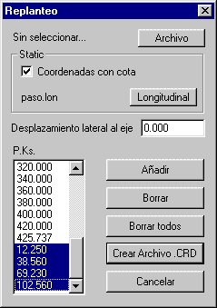
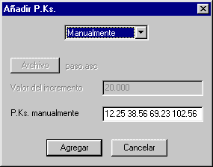
Al replantear, también lo puedes hacer, con cota, si tienes el perfil longitudinal correspondiente a este fichero en planta. Sólo tienes que activar la casilla que reza “Coordenadas con cota” y se activará el botón “Longitudinal”, que pinchándolo podremos seleccionar un fichero “.lon” de Protopo, el cual querramos asociar con esta planta.

Una vez que tienes la lista de P.Ks. y el perfil longiudinal asociado, si lo hubiera, puedes pulsar en el botón “Crear archivo .CRD”, generándose un archivo “.crd” que puedes abrir con el editor de coordenadas.

El fichero de coordenadas tendrá unos valores en el campo “Código”, los cuales vienen definidos por la configuración que se haga en la ficha correspondiente de “Replanteo”, al elegir la opción “Preferencias” en el menú superior “Herramientas” y que veremos detalladamente en un apartado posterior.

Hay un valor que se graba en el código, y que no es configurable desde las fichas de “Preferencias”, y es el azimut de la tangente en cada uno de los puntos. En el campo código, y después del código de P.K. se imprimirá, siempre, el azimut de la tangente en ese punto, el cual es bastante útil a la hora de replantear.

La lista de P.Ks. se conserva para otros replanteos, y otros ficheros de planta, y puedes borrarla toda, o solamente algunos datos de la misma con los botones de “Borrar” y “Borrar todo”.

8.10.- Herramientas.

Para ayudar en la edición del eje, se han creado una serie de herramientas, que facilitarán el cálculo del mismo, las cuales se encuentran en el menú superior “Herramientas” o en el menú flotante. Estas son:

- Establecer longitud.

Veamos esta, en primer lugar, para seguir con el ejemplo que explicabamos en el apartado anterior.

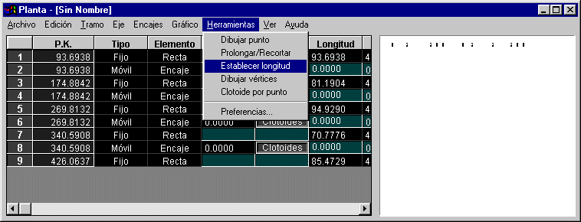
En primer lugar deberemos de seleccionar aquella filas o tramos, que contengan elementos “Recta” que deseemos modificar.

Ahora escogemos la opción “Establecer longitud”, apareciéndonos un cuadro de dialogo con un texto explicativo de cómo funciona.
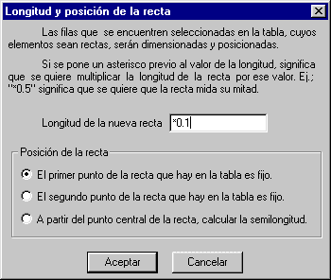
Lo que se va a hacer es aumentar o disminuir la longitud de las rectas seleccionadas en el grid, el tamaño que se especifique. Evidentemente, la recta inicial deseamos que mantenga fijo su punto inicial, la recta final deseamos que mantenga fijo su punto final, y las rectas del medio, queremos que como punto fijo mantenga su punto medio.

Así pués, en el ejemplo que nos ocupa, seleccionaremos la recta inicial en el grid, escogeremos la orden “Establecer longitud”, y le elegiremos la opción “El primer punto que hay en la tabla es fijo” de las tres opciones que nos permite. En la casilla de edición de “Longitud de la nueva recta” pondremos el tamaño que deseamos que tenga, o si ponemos un asterisco previo al valor, entonces se multiplicará la longitud actual de la recta por ese valor. Así pués, en nuestro caso queremos que la recta tenga un 10% de su tamaño actual, por lo que multiplicaremos por “*0.1”, y al pulsar “Aceptar” veremos que el tramo de la recta inicial del eje, ha variado su tamaño a un 10% del que tenia previamente.
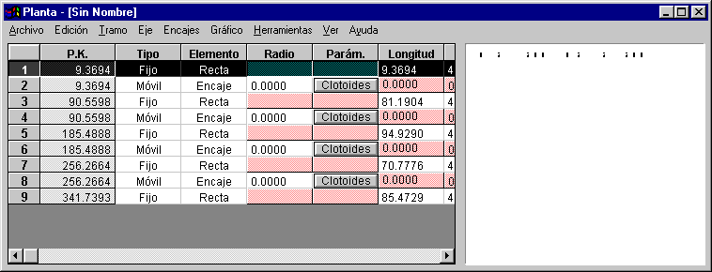

En segundo lugar, marcaremos todas las rectas excepto la inicial y final, y usaremos otra vez la opción de “Establecer longitud”, (no importa que se seleccionen los elemento encajes, ya que no se tendrán en cuenta), seleccionando en este caso “A partir del punto central de la recta, calcular la semilongitud”, con lo que la recta mantendrá fijo su punto central y sumará la semilongitud hacia un lado y otro de la recta actual. Ponemos en “Longitud de la nueva recta” “*0.1”, pulsamos “Aceptar” y veremos como todas las rectas seleccionadas, ha modificado su tamño a un 10% del que tenian manteniendo fijo el punto central para el enganche de los encajes móviles de nuestro ejemplo.

Por último, marcaremos la recta final del eje y seleccionaremos “El último punto de la recta que hay en la tabla es fijo”, con lo que conseguiremos mantener el punto final de la misma.

Con este ejemplo hemos visto como funciona esta opción.
Nota: Una vez que hemos hecho esto, en nuestro ejemplo, pulsamos en calcular, (en los encajes se mantiene como radio 0.0, ya que así se nos calcularán encajes en vértice automáticamente), y obtenemos el eje buscado. Como se ve en la figura:

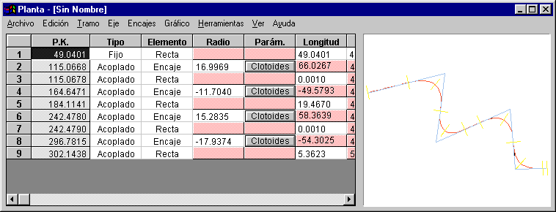
- Dibujar punto.

Con esta opción, podremos dibujar una entidad “Punto” de Autocad, sobre el que se encuentre el cursor en el grid. El cursor puede estar en la “X inicial”, “Y inicial”, “X final”, “Y final”, “X centro” e “Y centro”. Fundamentalmente es usada para dibujar los puntos de los centros de los elementos. El punto se dibujará en la capa que se haya seleccionado para dibujar los “Tramos” en la opción de “Preferencias” en el menú “Herramientas”.
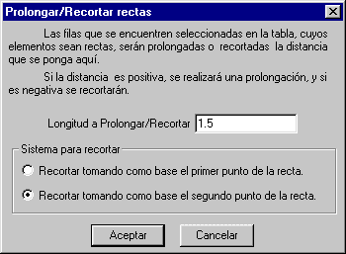
- Prolongar/Recortar.

Con esta opción, prolongamos o recortamos las rectas. Con el signo especificamos lo que deseamos hacer, o sea, que se suma el valor a la longitud de la recta, con su signo. Es parecida a la opción de “Establecer longitud” pero no admite porcentajes. Sólo se tiene en cuenta el punto inicial y final de las rectas para realizar el aumento o la disminución de la longitud.
- Dibujar vértices.

Como ya hemos dicho, todos los elementos deben de tener una recta previa y una recta posterior, que marcará la alineación de ese elemento. Pués bien, si prolongamos estas rectas hasta que se corten entre si, obtendremos un dibujo con los vértices correspondientes de cada una de las alineaciones.
Con esta opción se dibujará en Autocad una polilínea con todos los vértices de las alineaciones rectas que forman el eje, con lo que podemos visualizar el trayecto del eje. Para entenderlo mejor, la polilínea que surge es idéntica a la que hemos dibujado en el apartado anterior para insertar después elementos “Encaje” móviles entre ellos.
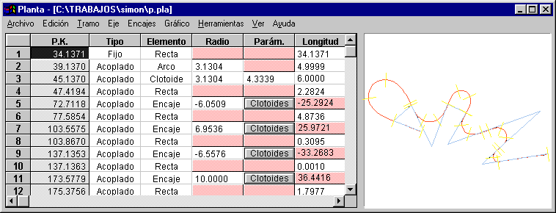
- Clotoide por un punto.

Al usar esta opción calcularemos la clotoide que pasa por un punto pinchado en Autocad. Para ello deberemos de tener el cursor en un tramo “Recta” dentro del programa de “Calculo en planta”, usaremos esta opción, preguntandonos el punto por el que queremos que pase la clotoide. Y una vez pinchado el punto en Autocad, inmediatamente posterior a la recta sobre la que estamos, aparecerá la clotoide buscada. Si no existe ninguna clotoide que pase por ese punto, se nos avisará.
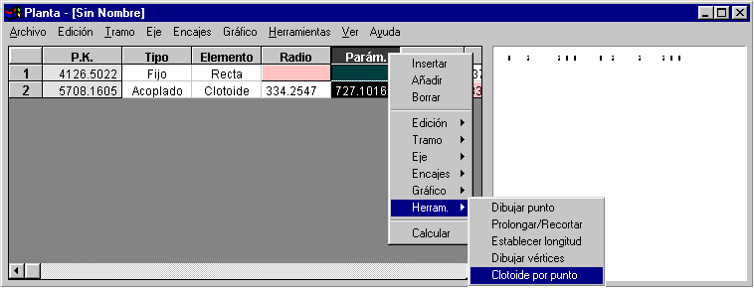
Creemos que con estas herramientas cubrimos un abanico amplio de aspectos que ocurren a la hora de proyectar, pero se irán ampliando en sucesivas versiones, según vayan surgiendo ideas.
8.11.- Preferencias del programa.

Todo programa necesita de una configuración de aspectos tales, como colores, capas, estilo, valores, escalas, etc. Dentro del programa de Cálculo en planta, esta configuración la podemos hallar en el menú superior “Herramientas” y “Preferencias”. Nos surge un cuadro de diálogo con una serie de fichas, cuyos contenidos pasamos a explicar a continuación:
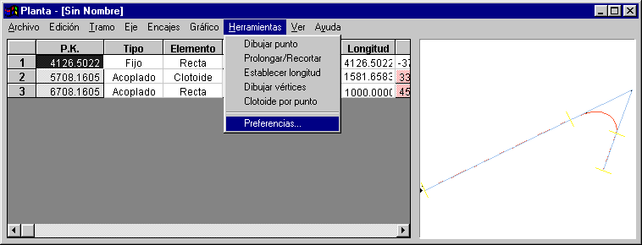
- General.

Esta es la primera de las fichas, y se refiere a aspectos generales del programa. En primer lugar se solicita el P.K. inicial del eje, el cual sólo será usado a la hora del replanteo, o cuando se dibujen los puntos singulares del eje. O sea, que en el archivo siempre aparecerá como P.K. inicial el P.K. 0.000. La otra opción es la del intervalo de replanteo para clotoides. En Autocad no existe la entidad clotoide, por lo que está será dibujada como una polilínea con vertices separados la distancia que aquí se ponga.
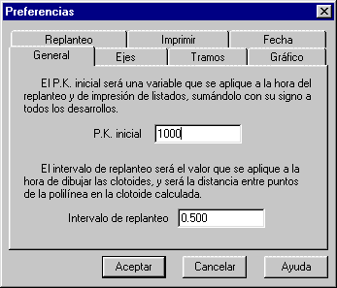
Nota: Una pregunta que puede surgir es ¿Cómo reconoce el programa una clotoide a la hora de importar? Esto es debido a que Protopo pone una serie de puntos de control sobre la polilínea dibujada que le indican el azimut de partida, y además las polilíneas clotoide que dibuja Protopo no tienen un grosor de 0.000 sino de 0.0001, para que así se reconozcan como clotoides.

- Ejes.

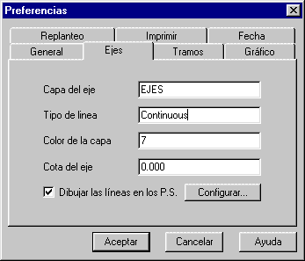
Aquí definiremos la capa, el color, el tipo de línea y la cota que deseamos que tengan los ejes cuando lo dibujemos. Si la capa no existe naturalmente, si existe, se tomarán sus valores.

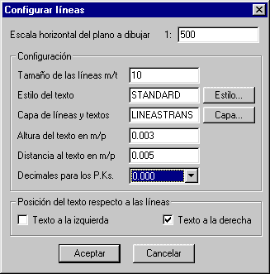
También vemos otra opción que es “Dibujar las líneas en los puntos singulares”, que si la activamos, podremos pulsar en el botón de “Configurar” para decidir, el tamaño d elas líneas y del texto, así como la capa, dónde deseamos que se dibujen las líneas perpendiculares al eje por los puntos singulares del mismo, como si de transversales se tratase. El P.K. que se pondrá será el correspondiente que haya en el grid mas el P.K. inicial puesto en la ficha de “General” explicada anteriormente.

- Tramos.

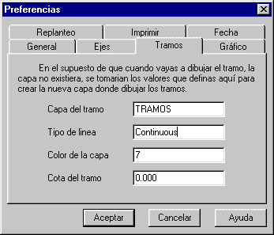
Aquí definiremos la capa, el color, el tipo de línea y la cota que deseamos que tengan los tramos cuando los dibujemos. Si la capa no existe naturalmente, si existe, se tomarán sus valores.

- Gráfico.

Configuraremos apectos que se refieren al gráfico. En primer lugar se nos pide la “Unidad de resolución del gráfico”, la cual se usa para dibujar el gráfico en el programa de “Cálculo de la planta” y su significado es cada cuantos pixeles se dibujará un punto en el gráfico. El programa, según el tamaño del gráfico, cálcula los metros que hay por pixel, y después dibuja el gráfico. Cuanto mayor sea la unidad de resolución, menor calidad tendrás en gráfico, pero mayor velocidad obtendrás a la hora de que se realice el gráfico. De todas maneras, con la potencia de los ordenadores que hay hoy en día, es indiferente el valor que pongas, ya que no se va a notar ese aumento de velocidad, así que se puede poner 1 perfectamente.

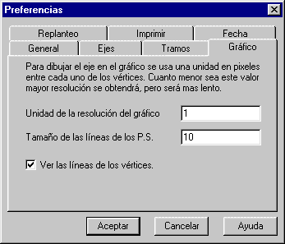
Otra variable es “Tamaño de las líneas de los puntos singulares”. En cada vértice de cada tramo se dibuja una línea que define el punto singular de cada uno de los elementos, pues bien, aquí se decide como de grande será esa línea, en pixeles.
Por último, existe una casilla de selección “Ver las líneas de los vértices”, que activada hace que se vean en el gráfico las líneas correspondientes a las alineaciones.

Siempre que se cambie alguna de estas opciones, habrá que usar, posteriormente, la orden “Actualizar” para que surtan efecto sobre el gráfico.

- Replanteo.

En esta ficha configuraremos los valores de los códigos que se pondrán en el fichero de coordenadas creado por el programa de replanteo.

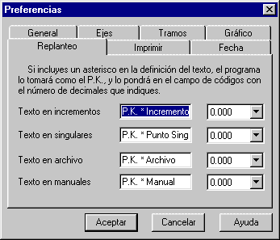
Cuando generemos un archivo con coordenadas a replantear del eje, en el campo “Código” del “Editor de coordenadas”, se pondrá un texto, el cual puedes configurar en esta ficha.

Según sea el punto replanteado, por incremento, manual, singular o segú archivo, podrás configurar un texto en especial. Existe un comodín, que es el “*” y que indicará dónde ira el P.K. del punto a replantear. También se puede decidir el número de decimales que deseas para los P.Ks. en cada tipo de replanteo.

- Imprimir.

En esta ficha podrás configurar el texto que se pondrá a la hora de imprimir los datos a la impresora o a un archivo. El texto de la cabecera.
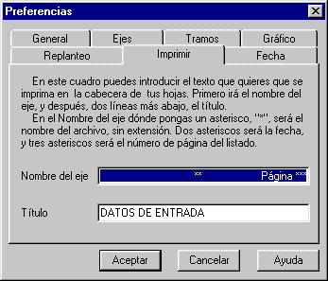
En el “Nombre del eje” un asterisco, “*”, indicará dónde se desea que vaya el nombre del archivo sin extensión, dos asteriscos, “**”, será dónde se desea que vaya la fecha, y tres asteriscos “***” será donde vaya el número de página.
También existe otra variable, que es “Título”, que puedes rellenarlo con la frase que quieras, y se escribirá en la segunda línea de cada hoja.

Protopo intenta, con esta nueva versión, personalizar todos los aspectos del programa, incluyendo listados para que el idioma no sea un handicap.

- Fecha.

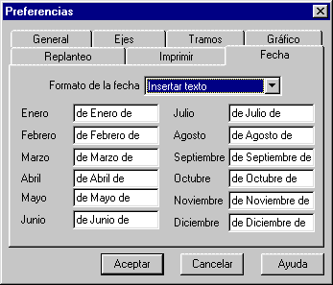
Como hemos dicho antes, Protopo, intenta personalizar todos los aspectos de los listados, lo que también incluye la fecha. Con esta ficha podremos decidir como queremos que salga la fecha en todos nuestros listados, pudiéndo cambiar todos los textos.

8.12.- Imprimir.

A la hora de imprimir los datos de la planta, se puede hacer, tanto a la impresora como a un archivo, y en el cuadro de diálogo que sale, puedes decidir que es lo que deseas imprimir.
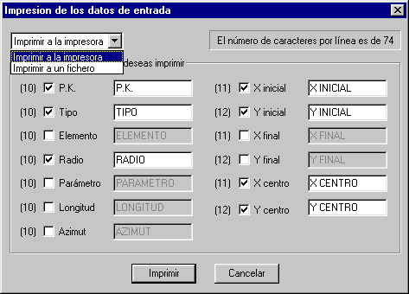

Conforme vayamos seleccionando campos a imprimir, veremos en la parte superior derecha, el número de caracteres que existirán por línea, con lo cual podemos ver si nos vamos a pasar o no del tamaño de la hoja.

Una práctica común, es imprimir los datos de planta a un fichero, con un máximo de caracteres de unos 140, y después importar ese fichero en el Microsoft Word, por ejemplo, y modificar el tipo de letra para que quepa en el tamaño de la hoja.

Como vemos podemos decidir el nombre que le damos a cada uno de los campos, para que así el idioma no sea un handicap. A la izquierda de cada campo, entre parentesis, aparece el número total de caracteres que ocupará cada uno de los mismos, para poder hacer así las cuentas correspondientes. El azimut que se imprime es el de la tangente en ese punto.

8.13.- Importar y exportar.

A la hora de hacer este manual todavia no estaban terminadas las opciones de Importar y Exportar, pero se refiere a la compatibilidad entre otros programas de cálculo de carreteras.

